Trainingsplan WF Klingen Rückrunde-Vorbereitung (Saison 2015-2016)
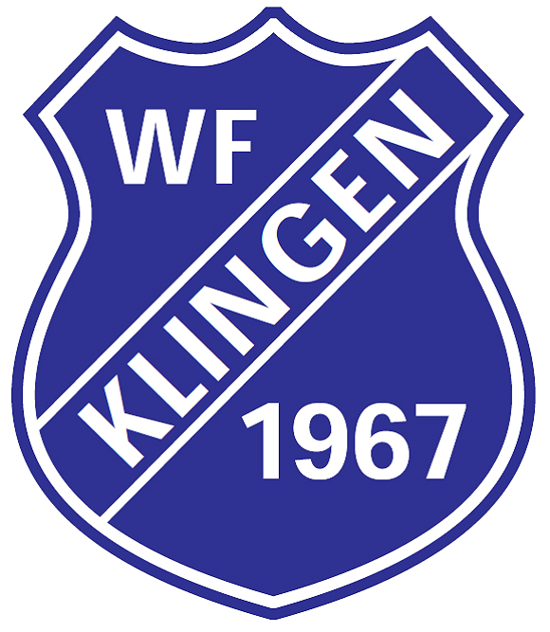

Tag | Datum | Training / Wettkampf | Uhrzeit
ZU JEDEM TRAINING LAUFSCHUHE MITNEHMEN
Dienstag | 09.02.2016 | Training | 19:00
Donnerstag | 11.02.2016 | Training | 19:00
Samstag | 13.02.2016 | Hello Fit Aichach | 17:00
Sonntag | 14.02.2016 | WF Klingen – FC Laimering Rieden | 14:00
Dienstag | 16.02.2016 | Training | 19:00
Donnerstag | 18.02.2016 | Training | 19:00
Samstag | 20.02.2016 | Hello Fit Aichach | 17:00
Sonntag | 21.02.2016 | WF Klingen – VFR Foret | 15:00
Dienstag | 23.02.2016 | Training | 19:00
Donnerstag | 25.02.2016 | Training | 19:00
Samstag | 27.02.2016 | WF Klingen 2 – TSV Pfersee 2 | 12:30
Samstag | 27.02.2016 | WF Klingen – TSV Pfersee | 14:30
Sonntag | 28.02.2016 | SV Roggden – WF Klingen  (Kunstrasen Wertingen) | 16:00
Dienstag | 01.03.2016 | Training | 19:00
Donnerstag | 03.03.2016 | Training | 19:00
Sonntag | 06.03.2016 | TSV Arnbach – WF Klingen  (Kunstrasen ASV Dachau) | 14:00
Dienstag | 08.03.2016 | Training | 19:00
Donnerstag | 10.03.2016 | Training | 19:00
Sonntag | 13.03.2016 | WF Klingen 2 – SC Mühlried 2 | 13:00
Sonntag | 13.03.2016 | WF Klingen – SC Mühlried | 15:00
Dienstag | 15.03.2016 | Training | 19:00
Donnerstag | 17.03.2016 | Training | 19:00
Sonntag | 20.03.2016 | WF Klingen – FC Affing 2 (Punktsp.) | 15:00

TRAINER: Özkan Karaman 0176-34189288

CO-TRAINER: Johann Neufeld 0162-9329038
Andre Kölz 0176-84711205

